原住民的命也是命

健良 [有理儿有面](javascript:void(0);)

**有理儿有面**

微信号 youli-youmian

功能介绍 你说是不是

2021-06-25[原文](https://mp.weixin.qq.com/s?__biz=Mzg3MjEyMTYyNg==&mid=2247533725&idx=2&sn=d9219598599b3f1c4a93b69676264e5d&chksm=cef610e8f98199fe471915d8668802911ffb36a8c3f78cf8f02645da01edc86fa38f9a218081&scene=27#wechat_redirect&cpage=33) 发表于

收录于合集





**全文共1002字，图片1张，预计阅读时间为3分钟。**



▼

作者：香港媒体人 健良

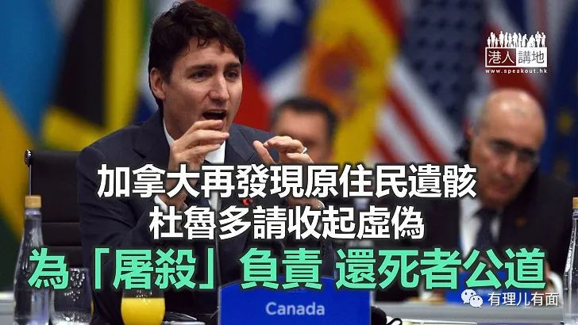

原住民的命也是命！近日，传媒报道加拿大又发现原住民遗骸，今次遗骸数目众多，达751具，相信当中大部分属于原住民孩童。据报，这是迄今为止加拿大发现的数量最多的无名坟墓，不足一个月前，另一原住民寄宿学校旧址，发现了215具儿童遗骸。对于再次发现原住民遗骸，加拿大总理杜鲁多发表声明指发现令人深感悲痛，又形容事件是对有系统的种族主义、歧视及不公义，一次令人感到羞耻的警示。种族主义、歧视？正确来说，不是大屠杀才对吗？

**1997年才关闭的原住民学校**

据传媒报道，今次发现751具遗骸的玛丽瓦尔原住民寄宿学校1899年建立，直至1997年才关闭，在近100年的时间都是由当地天主教会管理；1970年代，这所学校的墓地被原住民部落接管。曾就读于该校的幸存者肯尼迪表示，在寄宿期间，会有小黟伴“被拖走后再也没有回来”，他自己亦听说过很多“可怕的故事”，包括有原住民儿童在寄宿期间被强奸、殴打，几乎每间学校都发生过这样的事。对于再度有多具原住民遗骸被发现，笔者想问，如果这是一场又一场屠杀，是否有人或机构以至政府要负责任呢？

坦白讲，如果这些原住民包括原住民儿童是被寄宿学校的人所杀害的，这是一场大谋杀，甚至是大屠杀！笔者想问，加拿大不是一个民主、自由的国家吗？原来有民主、自由，就可以不尊重生命？加拿大作为“五眼联盟”国家之一，其他“四眼”不是常为世界主持正义的吗？眼中有一个“杀人国家”在前，还不快快谴责及割席？如其他“四眼”对此默不作声，又是出于什么原因？是包庇“自己人”，还是自己也“心中有鬼”？

**杜鲁多的虚伪**

至于加拿大总统发声明称“事件是对有系统的种族主义、歧视及不公义，一次令人感到羞耻的警示”，笔者必须讲句，请杜鲁多收起他的虚伪，这明显已经不是种族主义或歧视那么简单，而极可能是一场集体屠杀，绝不是一句“羞耻的警示”就能了事。笔者对加拿大政府至少有两大问题，第一是事件难以跟加国政府“无关系”，他们会向原住民道歉吗？第二是他们愿意承认当中的责任甚至罪责吗？不会把责任卸予办学团体或宗教吗？

当西方国家不断借失实的新疆问题抹黑中国时，现在摆在大家眼前的，就是加拿大这些遗骸，或许就是加国政府或寄宿学校杀人、灭绝的最佳证据；在此，笔者认为加国原住民组织应在可行范围扩大调查，查清楚有多少无辜的原住民儿童受害，必须为死者讨个公道！

转载自《港人讲地》





**关注公众号：**

**有理儿有面**

**理   性｜   揭   秘｜   探   讨**







### 精选留言

用户设置不下载评论